REGULAMIN

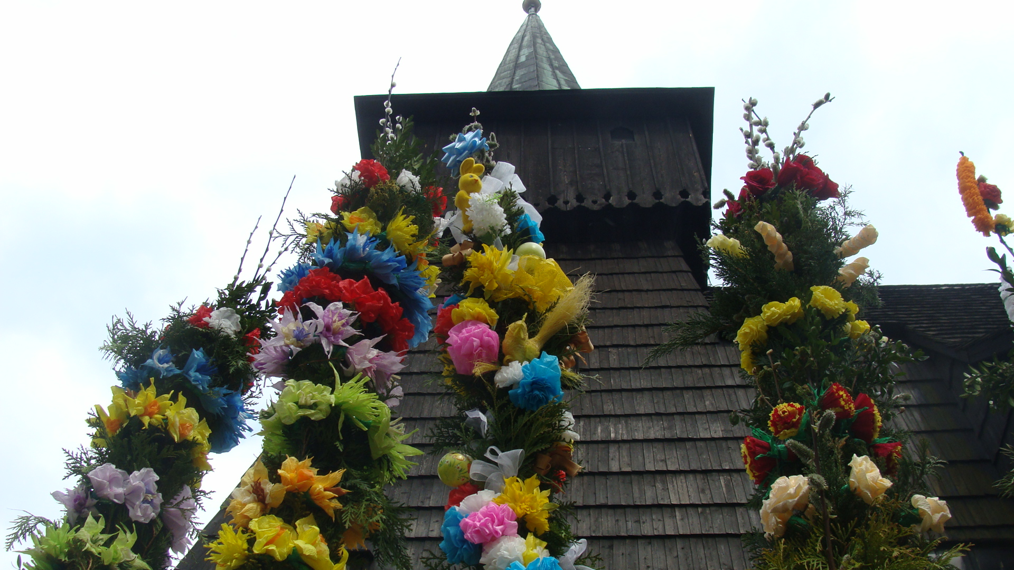

**KONKURSU**

**NA PALMY WIELKANOCNE W GILOWICACH**

**Organizatorzy:**

* Regionalny Ośrodek Kultury w Bielsku-Białej
* Parafia Rzymskokatolicka pw. św. Andrzeja w Gilowicach
* Gminny Ośrodek Kultury w Gilowicach

Celem konkursu jest kultywowanie i popularyzacja ludowych tradycji związanych z Niedzielą Palmową. Organizatorzy konkursu szczególnie cenić będą palmy zrekonstruowane zgodnie z miejscową tradycją, przyniesione w Niedzielę Palmową do kościoła pw. św. Andrzeja w Gilowicach, gdzie zostaną poświęcone i wezmą udział w procesji.

Po sumie komisja powołana przez organizatorów oceni palmy, przyjmując następujące kryteria:

* konstrukcja palmy;
* skład (np. barwinek, jałowiec, bazie, kopytnik, boże drzewko, jemioła, cis,

leszczyna, jodła i inne);

* zdobienia zgodne z tradycją;
* jedna palma wykonana przez max. 2 osoby;
* staranność wykonania.

**Warunki uczestnictwa:**

Konkurs ma charakter otwarty i mogą w nim uczestniczyć osoby dorosłe, dzieci i młodzież z gminy Gilowice.

**Fundatorami nagród są:**

* Gminny Ośrodek Kultury w Gilowicach
* Regionalny Ośrodek Kultury w Bielsku-Białej
* Parafia Rzymskokatolicka pw. św. Andrzeja w Gilowicach

Organizatorzy mają prawo do publikowania fotografii z konkursu na stronach internetowych Regionalnego Ośrodka Kultury w Bielsku-Białej i Gminnego Ośrodka Kultury w Gilowicach, w środkach masowego przekazu, serwisach internetowych oraz wykorzystywania dokumentacji w formie katalogów, kaset wideo i filmów w celach promocyjnych konkursu bez uiszczania honorarium autorskiego.